**Parijs**

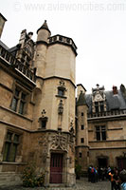

**Cluny Museum**

Het Musée de Cluny staat bekend om zijn prachtige verzameling middeleeuwse kunst, tentoongesteld in een uniek decor dat gedeeltelijk bestaat uit een Romeinse ruïne - hier stonden de thermen van Cluny - en een middeleeuws herenhuis dat toebehoorde aan de abt van Cluny.

**Het Museum**

Officieel staat het Cluny museum gekend als het Musée National du Moyen Age (Nationaal museum van middeleeuwse kunst).

Het is gelegen in het vijfde arrondissement van Parijs, aan de Quartier Latin op de linkeroever.  
  
Het museum bevat een grote collectie middeleeuwse kunstwerken waaronder beeldhouwwerk uit de 7e en 8e eeuw, belangrijke manuscripten, gouden en ivoren objecten en veel antiek meubilair.

Het museum bezit ook een mooie verzameling wandtapijten uit de Middeleeuwen, waaronder ‘De Dame met de Eenhoorn’, een reeks tapijten geweven in Vlaanderen uit wol en zijde. Het wordt beschouwd als een van de meest verfijnde kunstwerken uit het Middeleeuwse Europa.

**Het Gebouw**

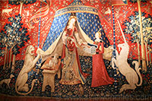Het museum is gehuisvest in een gebouw dat bekend staat als het Hôtel de Cluny. Het gebouw was in de 14e eeuw het eigendom van de abten van Cluny, die aan het hoofd stonden van een belangrijke kloosterorde.

De Dame met de Eenhoorn

Het gebouw had vroeger ook een annex met een religieuze school, maar dat werd later afgebroken.  
  
De monniken waren gedurende een 100-tal jaar eigenaar van het gebouw waarna het overgenomen werd door Jacques d’Amboise, bisschop van Clermont, die het gebouw als woning gebruikte.

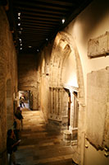Hij bracht vele veranderingen aan het gebouw aan met zowel gotische als renaissance stijlkenmerken.

Het is in deze toestand dat het gebouw zich nu bevindt

Naast de bisschop woonden hier op latere tijdstippen nog andere belangrijke personages zoals Maria Tudor, die hier naartoe gestuurd werd na de dood van haar man Lodewijk XII, zodat de nieuwe Franse koning een oogje op haar kon houden en zo kon toezien of ze al dan niet zwanger was van een nieuwe troonpretendent.

**Latere Jaren**

In het museum

In 1793 werd de staat eigenaar van het Hôtel de Cluny waarna het voor verschillende functies werd gebruikt.

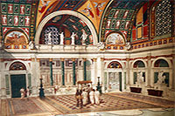Zo zou de kapel op de bovenverdieping door een Parijse dokter gebruikt zijn als een dissectieruimte.  
  
De middeleeuwse verzameling in het Cluny Museum vindt zijn oorsprong bij Alexandre du Sommenard, een kunstverzamelaar die zijn intrek nam in het Hôtel de Cluny. Hij was in het bezit van een indrukwekkende verzameling Middeleeuwse en renaissance objecten en toen hij in 1842 stierf schonk hij de volledige verzameling aan de staat. Amper een jaar later werd het museum opengesteld voor het publiek.

**De Thermen van Cluny**

Bezoekers aan het museum kunnen ook de ruïnes van de 3e eeuwse Gallo-Romeinse baden bekijken waarop het Hôtel de Cluny gedeeltelijk is gebouwd.

De baden, die gekend zijn als de Thermes de Cluny, werden gebouwd rond het jaar 200 maar werden 100 jaar later vernietigd door binnenvallende barbaren.